Престъпления, обвиняеми и осъдени лица в област Добрич
през 2022 година

През 2022 г. в област Добрич са приключили делата за 935 извършени престъпления. За 309 от тях съдебните производства са завършили с ефективни осъдителни присъди, за 525 - с условно осъждане, за 8 - с оправдаване, за 12 - с прекратяване, и за 81 - с освобождаване от наказание.
С осъдителни присъди (ефективни и условни) са приключили делата за 834 извършени престъпления.
През 2022 г. в област Добрич обвиняеми са били 880 лица, от които:
• с ефективна осъдителна присъда са приключили делата на 297 лица, или 33.8% от общия брой на обвиняемите;
• условно осъдени са 480 лица (54.5%);
• освободени от наказателна отговорност са 82 лица (9.3%);
• оправдани са 6 обвиняеми лица (0.7%);
• на 15 лица делата са прекратени (1.7%).
Броят на осъдените лица с влезли в сила присъди в област Добрич през 2022 г. е 777.
Осъдените непълнолетни лица (14 - 17 години) са 31, или 4.0% от всички осъдени.
През 2022 г. коефициентът на криминална активност за област Добрич е 596 на
100 000 души от наказателноотговорното население.

Престъпления, завършили с осъждане, и осъдени лица по глави от Наказателния кодекс (НК) и някои видове престъпления
С най-голям брой и относителен дял в структурата на наказаната престъпност през 2022 г. в област Добрич са общоопасните престъпления и престъпленията против собствеността.
Общоопасните престъпления са 479, или 57.4% от общия брой на наказаните престъпления. Осъдените за извършването на този вид престъпления са 424, или 54.6% от общия брой на осъдените лица.
В структурата на общоопасните престъпления най-голям е броят на престъпленията по транспорта и съобщенията - 350, или 73.1% от общия брой на общоопасните престъпления. За извършването на този вид престъпления са осъдени 322 лица, или 75.9% от осъдените за извършени общоопасни престъпления.
Престъпленията, свързани с наркотици, завършили с осъждане през 2022 г., са 114, а наказаните за тях лица са 89.
Престъпления против собствеността
С осъдителна присъда са приключили делата за 130 извършени престъпления против собствеността (15.6% от всички престъпления, завършили с осъждане). Осъдени са 155 лица, или 19.9% от общия брой на осъдените през 2022 година.
Сред престъпленията против собствеността най-разпространени са кражбите на имущество с 80.0% относителен дял от престъпленията против собствеността и 12.5% от общия брой на всички престъпления, завършили с осъждане в област Добрич. С осъдителна присъда са приключили делата за 104 извършени кражби, а осъдените за тях лица са 130.
По своята правна и криминална характеристика грабежите са сред най-тежките престъпления против собствеността. През 2022 г. за 7 грабежа са осъдени 9 лица.
За извършени 8 измами са осъдени 9 лица, или 5.8% от осъдените за престъпления против собствеността.
Осъдени лица за други видове престъпления
През 2022 г. са осъдени за извършването на:
- престъпления против дейността на държавни органи, обществени организации, и лица, изпълняващи публични функции - 91 лица (11.7%), от които 83 лица са осъдени за незаконно преминаване през граница;
- престъпления против личността - 26 лица (3.4%);
- престъпления против стопанството - 16 лица (2.1%);
- документни престъпления - 36 лица (4.6%);
- престъпления против брака, семейството и младежта - 15 лица (1.9%);
- престъпления против реда и общественото спокойствие - 14 лица (1.8%).
Осъдени лица по пол и възраст
Разпределението на осъдените през 2022 г. в област Добрич лица по пол и възраст е следното:
• Броят на осъдените мъже е 720, или 92.7% от общия брой на осъдените лица. С най-висок брой и относителен дял са мъжете във възрастовите групи 30 - 39 години - 209 лица (29.0%) и 18 - 24 години - 146 лица (20.3% от общия брой на осъдените мъже).
• Осъдените жени са 57 като най-голям е делът им във възрастовата група 25 - 29 години - 19 лица, или 33.3% от общия брой на осъдените жени.

Фиг. 1. Структура на осъдените лица в област Добрич през 2022 г. по възраст
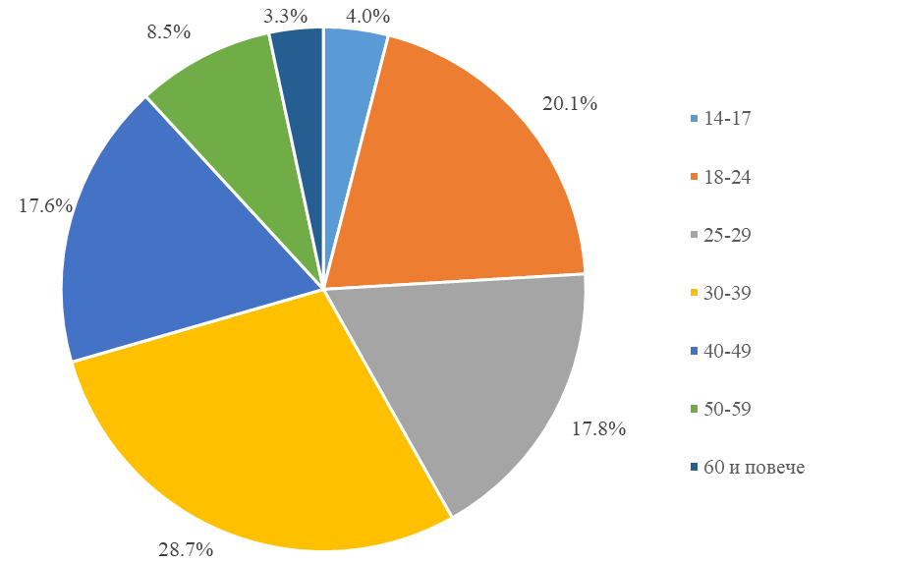
Осъдени лица по наложени наказания
В структурата на осъдените лица по наложени наказания най-голям е относителният дял на лишените от свобода. През 2022 г. те са 631, или 81.2% от общия брой на осъдените лица.
Наказанието пробация е наложено на 95 лица (12.2% от всички осъдени), глоба - на 46 лица (5.9%), а обществено порицание - на 5 лица (0.7%).

Фиг. 2. Структура на осъдените лица в област Добрич по наложени наказания
през периода 2018 - 2022 година
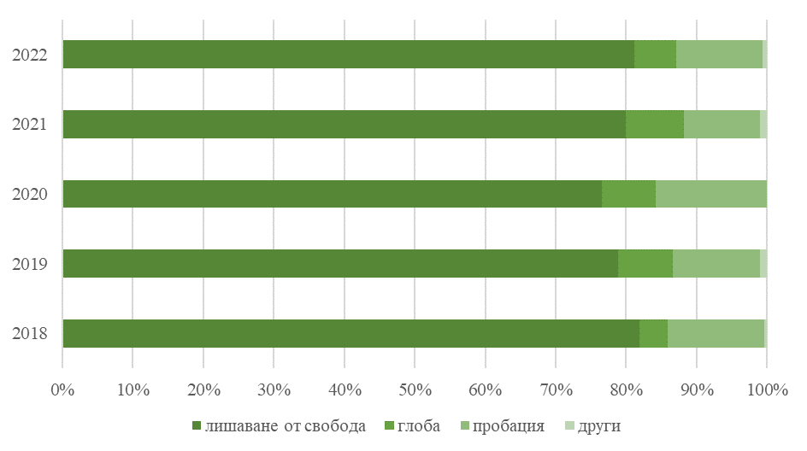

Методологични бележки

Статистическото изследване на престъпленията, обвиняемите и осъдените лица с влезли в сила присъди осигурява информация на базата на годишни данни, получавани от районните, окръжните и военните съдилища и от Специализирания наказателен съд.
Обект на наблюдение е дейността на районните, окръжните, военните съдилища и на Специализирания наказателен съд по наказателните дела от общ, частен и Административен характер.
Единици на наблюдение са престъпленията, обвиняемите и осъдените лица с влезли в сила присъди в рамките на отчетната година.
В броя на престъпленията, завършили с осъждане, се включват всички престъпления, за които наказателните дела са завършили с условна или ефективна присъда, независимо от броя на извършителите. Престъпление, извършено от повече от едно лице (в съучастие), се отчита за завършило с осъждане, когато поне едно от обвиняемите лица е осъдено ефективно или условно. В случай, че дело приключи с оправдателна присъда за всички лица, извършители на престъплението, то се отчита за завършило с оправдаване. Престъпление се отчита за завършило с прекратяване, когато спрямо извършителя или всички извършители делото е прекратено.
В броя на обвиняемите лица се включват ефективно осъдените, условно осъдените, оправданите, освободените от наказание и лицата, на които делата са прекратени.
В броя на осъдените лица се включват всички осъдени лица, на които с влязла в сила присъда им е наложено ефективно или условно наказание. Когато няколко лица са осъдени за извършването на едно престъпление, престъплението се отчита само един път, а всяко лице поотделно - в зависимост от изхода на делото. В случаите, когато в едно наказателно дело е осъдено лице за повече от едно престъпление, се отчита най-тежкото наложено наказание по съвкупност. Когато едно лице е осъдено за няколко престъпления, то се отчита към най-тежкото наказуемо деяние, а всяко престъпление поотделно - към съответния вид престъпление.
Възрастта на осъдените лица е посочена в навършени години към момента на извършване на престъплението.
Непълнолетни са лицата на възраст от 14 до 17 навършени години.
Пълнолетни са лицата на възраст 18 и повече навършени години.
Осъдените непълнолетни лица се включват в общия брой на осъдените лица.
Съгласно чл. 31, ал. 1 и 2 от НК наказателноотговорно е пълнолетно лице, навършило 18- годишна възраст, което в състояние на вменяемост извърши престъпление. Непълнолетно лице - навършило 14 години, но ненавършило 18 години, е наказателноотговорно, ако е могло да разбира свойството и значението на деянието и да ръководи постъпките си.
Коефициентът на криминална активност е изчислен като отношение на броя на осъдените лица към броя на наказателноотговорното (на 14 и повече навършени години) средногодишно население за съответната година на 100 000 души. Оценката за населението към 31.12.2022 г. отразява промените в броя и структурите на населението, регистрирани при Преброяване 2021. В тази връзка е налице прекъсване в динамичния ред за всички коефициенти за 2022 година.
Данните за престъпленията, обвиняемите и осъдените лица са получени от изчерпателно изследване чрез статистически формуляри „Карта за обвиняемо лице“ (1-СС), попълвана от органите на досъдебното и съдебното производство и информация от административен източник Единна информационна система за противодействие на престъпността (ЕИСПП).
Допълнителна информация относно методологията и данните от изследването „Престъпления, обвиняеми и осъдени лица“ е публикувана на сайта на НСИ (www.nsi.bg), раздел „Правосъдие и престъпност“, както и в Информационна система ИНФОСТАТ (https://infostat.nsi.bg/infostat/pages/module.jsf?x_2=56).

Осъдени лица на 100 000 души от средногодишното население на възраст 14 и повече години.
Лица, за които са изпълнени условията на чл. 31, ал.1 или ал. 2 от НК. Виж методологичните бележки.
Включват престъпления, извършени по общоопасен начин или с общоопасни средства, по транспорта и съобщенията, против народното здраве и околната среда, при използването на атомната енергия за мирни цели и други.
Включват: кражба и грабеж на имущество, присвояване, измама, изнудване, вещно укривателство, унищожаване и повреждане на имущество, злоупотреба на доверие.

